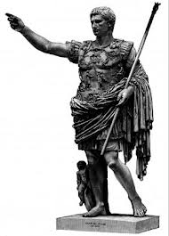**1)** Prvi rimski car **August**, pravim imenom Caius Iulius Caesar Octavianus, **rođen je 63. pr. Kr.** a **umro 14. godine**. **August** je poznat u povijesti kao prvi rimski car koji je spasio Rim iz kaosa građanskih ratova i uveo ga u novo doba uređene administrativne i vojne strukture s političkim sustavom koji je održavao red i mir na velikom teritorijalnom području koje se prostiralo na tri kontinenta.

*ZADATAK:* Koristeći se lentom vremena izračunaj koliko je dugo živio **August**.

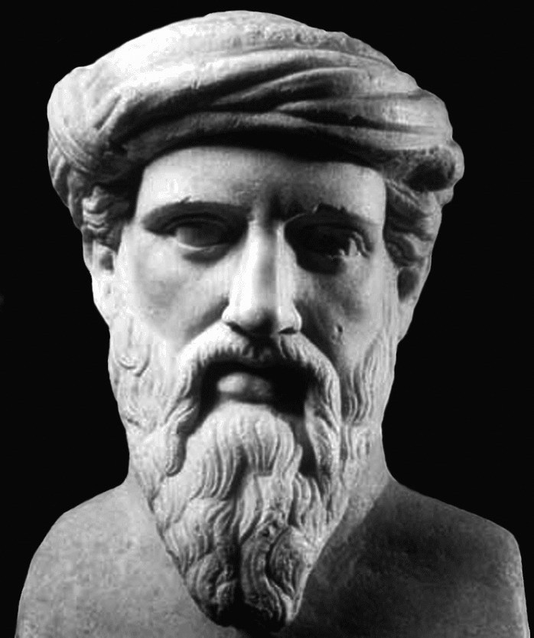**2) Pitagora** (otok Sam **oko 582. pr. Kr.** - Mezopotamija **oko 496. pr. Kr.**) često se prikazuje kao prvi "pravi" matematičar. On je vrlo važna osoba koja je doprinijela razvoju matematike, iako u biti znamo malo o njegovom matematičkom radu.

*ZADATAK:* Koristeći se lentom vremena izračunaj koliko je dugo živio **Pitagora**.

**3)** Hrvatski aristokrat **Fran Krsto Frankopan** rodio se **4. ožujka 1643. godine** u Bosiljevu. Ponajviše je poznat po svom sudjelovanju u Zrinsko-frankopanskoj uroti, no značajan je i po literarnom stvaralaštvu. Odlukom cara i kralja Leopolda I. Habsburškog hrvatski velikaši Petar Zrinski i **Fran Krsto Frankopan** smaknuti su u Bečkom Novom Mjestu **30. travnja 1671. godine.**

*ZADATAK:*

Koristeći se lentom vremena izračunaj s koliko je godina

pogubljen **Fran Krsto Frankopan**.

